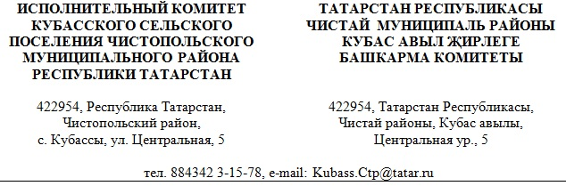
ПОСТАНОВЛЕНИЕ КАРАР

«01» марта 2022г. № 2

О внесении изменений в перечень главных администраторов доходов бюджета муниципального образования «Кубасское сельское поселение» Чистопольского муниципального района Республики Татарстан на 2022 год и плановый период 2023 – 2024 годов, утвержденный постановлением Исполнительного комитета Кубасского сельского поселения от 02.12.2021 года № 15 «Об утверждении перечня главных администраторов доходов бюджета муниципального образования «Кубасское сельское поселение» Чистопольского муниципального района Республики Татарстан на 2022 год и плановый период 2023 – 2024 годов

В соответствии с абзацем 4 пункта 3² статьи 160¹ Бюджетного кодекса Российской Федерации, с постановлением Правительства Российской Федерации от 16.09.2021 года №1569 «Об утверждении общих требований к закреплению за органами государственной власти (государственными органами) субъекта Российской Федерации, органами управления территориальными фондами обязательного медицинского страхования, органами местного самоуправления, органами местной администрации полномочий главного администратора доходов бюджета и к утверждению перечня главных администраторов доходов бюджета субъекта Российской Федерации, бюджета территориального фонда обязательного медицинского страхования, местного бюджета» Исполнительный комитет Кубасского сельского поселения

ПОСТАНОВЛЯЕТ:

- Внести в перечень главных администраторов доходов бюджета муниципального образования «Кубасское сельское поселение» Чистопольского муниципального района Республики Татарстан на 2022 год и плановый период 2023 – 2024 годов, утвержденный постановлением Исполнительного комитета сельского поселения от 02.12.2021года № 15 «Об утверждении перечня главных администраторов доходов бюджета муниципального образования «Кубасское сельское поселение» Чистопольского муниципального района Республики Татарстан на 2022 год и плановый период 2023 – 2024 годов следующее изменение:
  - Дополнить раздел 802 Финансово-бюджетная палата Чистопольского муниципального района графой следующего содержания:
802 | 2 02 49999 10 0000 150 | Прочие межбюджетные трансферты, передаваемые бюджетам сельских поселений

- Настоящее постановление применяется к правоотношениям, возникающим при составлении и исполнении бюджета муниципального образования «Кубасское сельское поселение» Чистопольского муниципального района Республики Татарстан, начиная с бюджета на 2022 год и плановый период 2023 и 2024 годов (на 2022 год).
- Опубликовать настоящее постановление на официальном портале правовой информации Республики Татарстан (pravo.tatarstan.ru) и разместить на официальном сайте Чистопольского муниципального района Республики Татарстан http://chistopol.tatarstan.ru/.

Глава Кубасского
сельского поселения Н.С. Логинова

